Символи королівської влади Амбера.

Засобами WORD на аркуші формату А4 створити стрічку з девізом Амбера, родове древо Амбера і герб. Зображення древа і герба буде використано на одній з форм в завданні Access.

Зразок виконання:

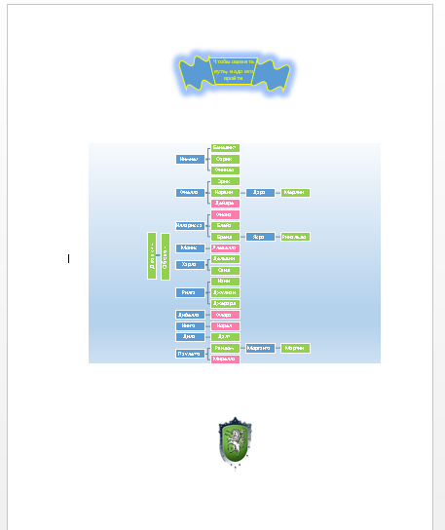

Елементи сторінки:

Девіз

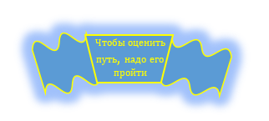

Герб

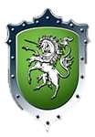

Родове древо:

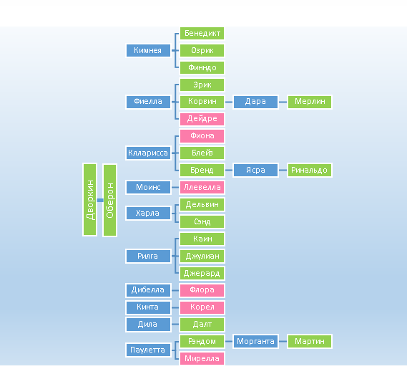

Файл зберегти під ім'ям «Древо Амбера.docx»